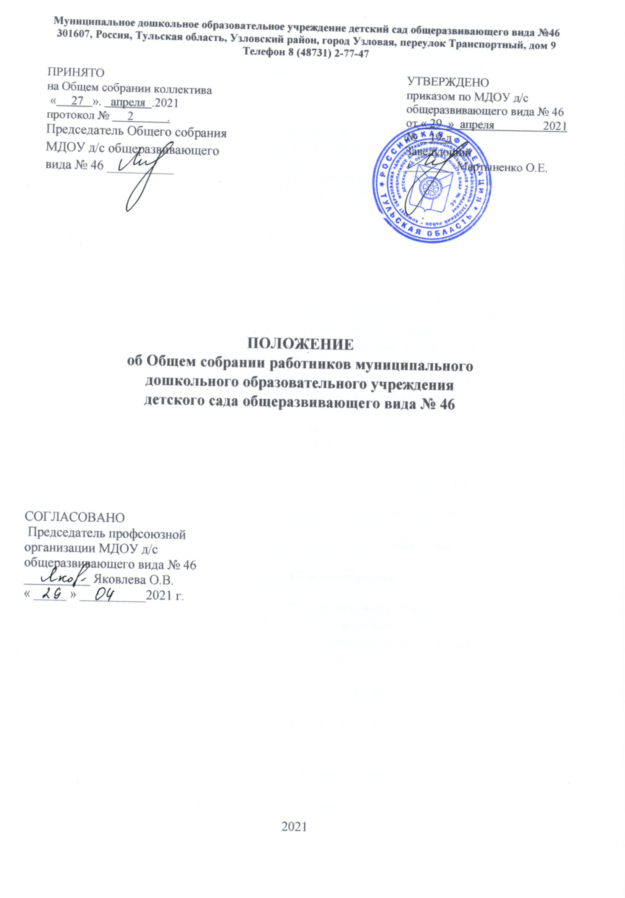

Муниципальное дошкольное образовательное учреждение детский сад общеразвивающего вида №46
301607, Россия, Тульская область, Узловский район, город Узловая, переулок Транспортный, дом 9
Телефон 8 (48731) 2-77-47

ПРИНЯТО  на Общем собрании коллектива  « 27 ». апреля .2021  протокол № 2 .  Председатель Общего собрания МДОУ д/с общеразвивающего вида № 46 __________ |  | УТВЕРЖДЕНО  приказом по МДОУ д/с общеразвивающего вида № 46  от « 29 » апреля 2021  № 19-д  Заведующий  ________ Мартыненко О.Е.

ПОЛОЖЕНИЕ
об Общем собрании работников муниципального
дошкольного образовательного учреждения
детского сада общеразвивающего вида № 46

СОГЛАСОВАНО
Председатель профсоюзной организации МДОУ д/с общеразвивающего вида № 46 __________ Яковлева О.В.
« _____ » __________2021 г.

2021

1. Общие положения.

1.1. Настоящее положение об Общем собрании работников муниципального дошкольного образовательного учреждения детского сада общеразвивающего вида № 46 (далее - Положение), разработано для муниципального дошкольного образовательного учреждения детского сада общеразвивающего вида № 46 (далее — Учреждение) в соответствии с Федеральным законом Российской Федерации от 29 декабря 2012 г. N 273-ФЗ "Об образовании в Российской Федерации», Уставом Учреждения.
1.2. Общее собрание работников Учреждения (далее - Собрание) является постоянно действующим коллегиальным органом управления. Собрание не вправе выступать от имени Учреждения.
1.3. Общее собрание работников представляет полномочия трудового коллектива.
1.4. Общее собрание осуществляет общее руководство Учреждения.
1.5. Настоящее положение принимается на заседании Общего собрания и утверждается заведующим приказом по Учреждению.
1.6. Изменения и дополнения в настоящее положение вносятся Общим собранием и принимаются на его заседании.
1.7. Срок данного положения не ограничен. Положение действует до принятия нового.

2. Основные задачи Общего собрания.

2.1. Основными задачами Общего собрания являются:
• содействие осуществлению управленческих начал, развитию инициативы трудового коллектива,
• реализация права Учреждения в решении вопросов, способствующих оптимальной организации образовательного процесса и финансово- хозяйственной деятельности,
• содействие расширению коллегиальных, демократических форм управления и воплощения в жизнь государственной политики в области образования.

3. Функции Общего собрания.

3.1. К компетенции Общего собрания Учреждения относятся:
- принятие коллективного договора;
- принятие локальных актов, регламентирующих деятельность всего коллектива;
- определение общего направления образовательной деятельности Учреждения;
- разрешение конфликтов;
- согласование Правил внутреннего трудового распорядка;
- заслушивание отчётов администрации, педагогических работников по направлениям их деятельности;
- приём в рамках законодательства Российской Федерации необходимых мер, ограждающих педагогических работников и администрацию от необоснованного вмешательства в их профессиональную деятельность;
- приём решений по вопросам охраны Учреждения и другим вопросам, регламентирующим жизнедеятельность Учреждения
- обсуждение вопросов трудовой дисциплины в Учреждении и мероприятий по ее укреплению, рассматривание фактов нарушения трудовой дисциплины работниками Учреждения.

4. Права Общего собрания.

4.1. Общее собрание имеет право:
• участвовать в управлении Учреждения;
• получать информацию от руководителя, необходимую для осуществления своих функций в рамках установленной компетентности;
• выходить с предложениями и заявлениями на Учредителя, в органы муниципальной и государственной власти, в общественные организации.

4.2. Каждый член Общего собрания имеет право:

• потребовать обсуждения Общим собранием любого вопроса, касающегося деятельности Учреждения, если его предложение поддержит не менее одной трети членов собрания;
• при несогласии с решением Общего собрания высказать свое мотивированное мнение, которое должно быть занесено в протокол.

5. Организация работы Общего собрания.

5.1. Членами Собрания являются все работники Учреждения. Собрание избирает из своего состава председателя и секретаря Собрания сроком на один год.
5.2. На заседание Общего собрания могут быть приглашены представители Учредителя, общественных организаций, органов муниципального управления.
5.3. Лица, приглашенные на собрание, пользуются правом совещательного голоса, могут вносить предложения и заявления, участвовать в обсуждении вопросов, находящихся в их компетенции.
5.4. Общее собрание созывается по мере необходимости, но не реже двух раз в год.
5.5. Председателем собрания является заведующий Учреждения, секретарь выбирается из состава на один год.
5.6. Секретарь ведет протокол собрания, подписываемый председателем и секретарем.
5.7. Повестка заседаний Собрания определяется годовым планом работы с возможными дополнениями и изменениями в течение года.
5.8. Решения Собрания считаются правомочными, если на его заседании присутствовало более половины от общего числа работников Учреждения и если за каждое из них проголосовало более половины присутствовавших работников. Процедура голосования определяется Собранием.
5.9.Решения Собрания являются обязательными для всех работников Учреждения.

6. Ответственность Общего собрания.

6.1. Общее собрание несёт ответственность перед государством и обществом:
- за выполнение закреплённых за ним задач и функций;
- за соответствие принимаемых решений законодательства Российской Федерации, Устава Учреждения и настоящего положения.

7. Подотчетность Общего собрания.

7.1. Общее собрание предоставляет информацию о результатах своей деятельности в публичном отчёте заведующего на общем родительском собрании.

8. Делопроизводство Общего собрания.

8.1. Заседания Общего собрания оформляются протоколом.
8.2. В протоколах фиксируются:

- дата проведения;
- количественное присутствие (отсутствие) членов трудового коллектива;
- приглашенные (ФИО, должность);
- повестка дня;
- ход обсуждения вопросов;
- предложения, рекомендации и замечания членов трудового коллектива и приглашенных;
- решение Общего собрания.
8.3. Протоколы подписываются председателем и секретарём Общего собрания.
8.4. Нумерация протоколов ведётся от начала календарного года.

